Wetenschappelijke onderbouwing voor de noodzaak om rtCGM in te zetten en te vergoeden als standaard behandeling voor mensen die afhankelijk zijn van intensieve insulinetherapie
Diabetes Fonds, 3 juli 2020

In zijn brief aan de Tweede Kamer laat Minister van Rijn voor Medische Zorg weten dat vanuit het Zorginstituut en de Rondetafel Diabeteszorg geen aanwijzingen uit wetenschappelijke bronnen zijn dat uitbreiding van indicaties voor sensortechnologie, met name rt-CGM noodzakelijk is. Sensorvergoeding.nl is hier verbaasd over omdat er de laatste jaren ontzettend veel onderzoek gedaan is naar de werking van CGM. Het Diabetes Fonds heeft daarop aangeboden om mee te helpen met het verzamelen van dat bewijs. Uit een eerste inventarisatie blijkt dat CGM bewezen effectief is, de kwaliteit van leven verbetert, bijdraagt aan keuzevrijheid en in combinatie met closed loop het verschil maakt tussen wel of niet halen van internationaal overeengekomen minimale behandeldoelen. In deze opzichten heeft CGM meerwaarde ten opzichte van FGM.

Effectiviteit van CGM
Volgens Battelino (2019) bestaat er een zodanige hoeveelheid beschikbare kennis uit Randomised Controlled Trials, gezamenlijk omvatten deze vele duizenden patiënt-maanden, meta-analyses van deze data en beoordelingen van studies door professionele groepen, dat de effectiviteit van CGM en het klinische voordeel ervan geen redelijke twijfel overlaat. CGM leidt bijvoorbeeld tot 30% minder nachtelijke hypo’s bij patiënten die zijn gevraagd om een hypoalarm in te stellen (Battelino et al. 2011). Bij FGM zijn alarmen niet mogelijk.

Kwaliteit van leven
Charleer et al. (2018) tonen in een studie ten behoeve van vergoeding in België aan dat het gebruik van CGM in combinatie met pomptherapie bij mensen met T1D in gespecialiseerde centra het HbA1c verbetert, angst voor hypoglycemie vermindert, en de kwaliteit van leven verbetert, terwijl ziekmelding en complicaties verminderden.

Keuzevrijheid
Vorig jaar is FGM opgenomen in het basispakket voor mensen die afhankelijk zijn van intensieve insulinetherapie. Er is één FGM systeem beschikbaar op de Nederlandse markt, de Freestyle Libre van Abbott. De Freestyle Libre wordt daardoor terecht steeds vaker ingezet. FGM is echter niet voor iedereen geschikt. Uit onderzoek van Pyl et al. (2020) blijkt bijvoorbeeld dat bij 5,5% van de mensen die een Freestyle Libre gebruiken huidproblemen ontstaan. Dan is CGM het enige alternatief. CGM moet daarom ook beschikbaar zijn als alternatief voor mensen die in aanmerking komen voor FGM, maar voor wie de FSL niet geschikt is.

Behandeldoelen
Met FGM en CGM is het mogelijk geworden om behandeldoelen fijner uit te drukken dan alleen in termen van HBa1C. In 2019 is internationale overeenstemming bereikt over de behandeldoelen bij diabetes type 1 en 2 en zwangerschapsdiabetes (Battelino et al. 2019). Er is overeengekomen dat de gemiddelde time-in-range minimaal 70% van de totale tijd/metingen moet zijn en men niet meer dan 4% onder de range mag zitten. Alleen dan is sprake van een goede glycemische regulatie. Hoe groter de afwijking hiervan, hoe groter de kans op ernstige complicaties aan ogen, hersenen, nieren of voeten.
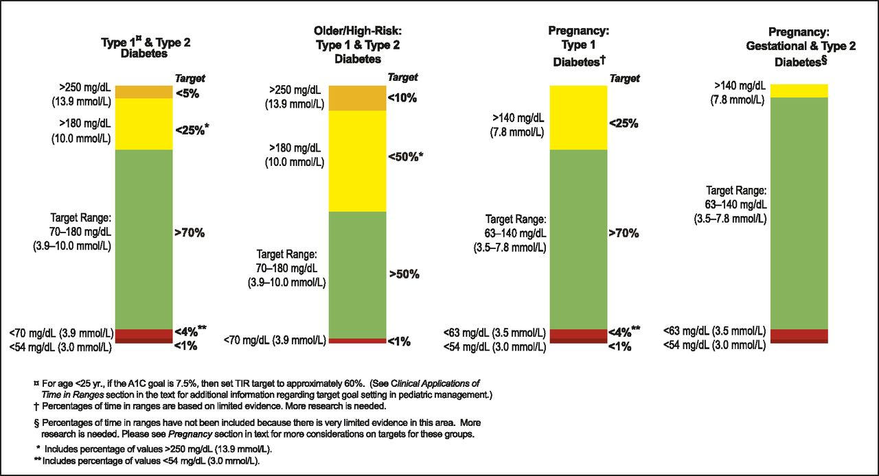

Hybrid Closed Loop
Hybrid closed loop stelt mensen in staat om die behandeldoelen te halen. CGM is een integraal onderdeel van hybrid closed loop systemen (sensorgestuurde pompen), zoals de Medtronic 670G. Zonder CGM is behandeling met hybrid closed loop niet mogelijk. Alleen dat gegeven zou al genoeg moeten zijn om de indicatie voor CGM uit te breiden naar iedereen die insuline gebruikt, mits men met een dergelijk systeem overweg kan (Phillip et al. 2013, Bergenstal 2016, Stewart et al. 2016, El-Khatib 2017, Brown 2017). Uit recent gepubliceerde klinische studies blijkt verder systematisch dat met de hybrid closed loop systemen die nu al op de markt zijn een time-in-range boven de 65% kan worden bereikt en met de meeste zelfs boven 70% (Kaufman 2016, Tauschman et al. 2018, Franc et al. 20188, Brown et al. 2019, Bailey 2020, Street 2020).
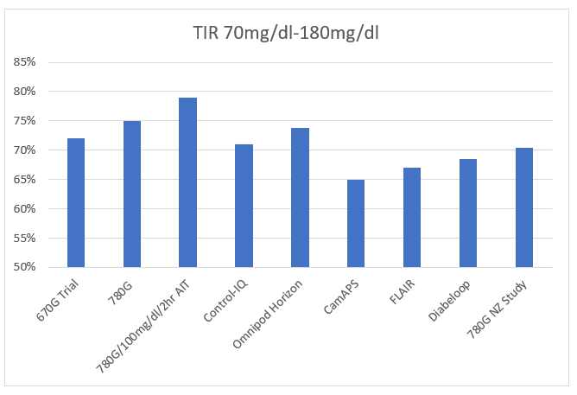
Dat is niet vanzelfsprekend. Als je kijkt naar de verschillen met de baseline, dan zorgt de hybrid closed loop voor een verbetering tussen de 5 en 13 procentpunten (ibid.). Let wel: 5 procentpunten is al 1,2 uur extra gezonde tijd per dag. Dit zijn precies de verschillen waardoor iemand wel of niet zijn behandeldoel haalt.
Hybrid closed loop systemen zijn beschikbaar en zeer effectief. Desondanks wordt het op dit moment bijna niet ingezet als behandeling, omdat bijna niemand in aanmerking komt voor CGM. Met FGM werkt hybrid closed loop namelijk niet.
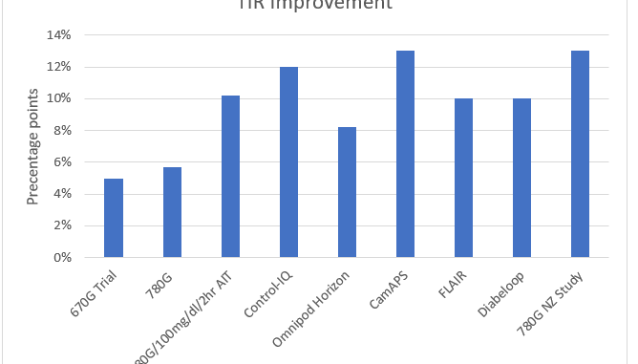

Conclusie
Er bestaat geen wetenschappelijke twijfel dat CGM voor meer groepen dan die nu zijn geïndiceerd een klinisch voordeel kan hebben en tot een betere kwaliteit van leven kan leiden. Vooral in combinatie met hybrid closed loop worden die verbeteringen bereikt.

Referenties
Bailey TS (2020), The Next Generation of Automated Insulin Delivery Systems for Persons with Type 1 Diabetes—Four New Clinical Trials, symposium at the 80th Scientific Sessions of the American Diabetes Association, 6/12/2020.

Battelino, T et al. (2011), Effect of Continuous Glucose Monitoring on Hypoglycemia in Type 1 Diabetes, Diabetes Care Apr; 34(4): 795-800.
Battelino, T. (2018), Continuous Glucose Monitoring Efficacy in Routine Use, The Journal of Clinical Endocrinology & Metabolism, Volume 103, Issue 6, June 2018, Pages 2414–2416,
Bergenstal RM et al. (2016), Safety of a hybrid closed-loop insulin delivery system in ptients with type 1 diabetes. JAMA. 2016;316(13):1407–1408.
Brown SA et al. (2017), Overnight closed-loop control improves glycemic control in a multicenter study of adults with type 1 diabetes. J Clin Endocrinol Metab;102(10):3674–3682.
Brown S.A. et al. (2019), M.DSix-Month Randomized, Multicenter Trial of Closed-Loop Control in Type 1 Diabetes, N Engl J Med; 381:1707-1717
Charleer S et al., RESCUE Trial Investigators. Effect of continuous glucose monitoring on glycemic control, acute admissions, and quality of life: a real-world study. J Clin Endocrinol Metab. 2018;103(3):1224–1232.
El-Khatib FH,et al. (2017), Home use of a bihormonal bionic pancreas versus insulin pump therapy in adults with type 1 diabetes: a multicentre randomised crossover trial. Lancet; 389(10067):369–380.
Franc, S et al. (2018), Twelve-Week Home Use of Hybrid Closed-Loop Insulin Delivery System vs. Sensor-Assisted Pump Therapy in Adults with Type 1 Diabetes—Intermediate Results of the Multicenter Randomized Crossover Diabeloop WP7 Trial, Diabetes Jul; 67(Supplement 1).
Kaufman F. (2016), Hybrid Closed Loop Pivotal Trial in Type 1 Diabetes, Presentation ATTD Milan, 2/6/2016.
Phillip M. et al. (2013), Nocturnal glucose control with an artificial pancreas at a diabetes camp. N Engl J Med.;368(9):824–833.
Pyl J. et al. (2020), Prevalence and Prevention of Contact Dermatitis Caused by FreeStyle Libre: A Monocentric Experience, Diabetes Care, 43(4): 918-920.
Stewart ZA et al. (2016), Closed-loop insulin delivery during pregnancy in women with type 1 diabetes. N Engl J Med. 2016;375(7):644–654.
Street T. (2020), More commercial AID systems. What do the trials tell us?, https://www.diabettech.com/uncategorized/more-commercial-aid-systems-what-do-the-trials-tell-us/, accessed 7/3/2020.
Tauschmann, M et al. (2018), Closed-loop insulin delivery in suboptimally controlled type 1 diabetes: a multicentre, 12-week randomised trial, The Lancet, 392/10155, P1321-1329

